Противоречия управления в обеспечении продовольственной безопасности России

А.А. Горбачева, А.Ю. Купченко

В зависимости от этапа развития государства приоритетным становится определенный вид экономической безопасности. Несомненно, что в настоящее время определяющую роль должна выполнять продовольственная безопасность. Это объясняется зависимостью экономической и в целом национальной безопасности государства от способности собственных ресурсов и производственных возможностей обеспечить население страны продовольствием (преимущественно хлебом (зерном) и мясомолочными продуктами). С этой позиции продовольственная безопасность выступает как макроэкономическая проблема, связанная со многими экономическими и социальными аспектами (эффективность общественного производства, уровень и дифференциация доходов населения, безработица и др.) и, следовательно, входит в структуру безопасности экономической системы.
Продовольственная безопасность определяется эффективностью отраслей экономики в целом. В то же время продовольственные ресурсы формируются в процессе сельскохозяйственного производства и переработки сельскохозяйственного сырья, что определяет приоритетность развития агропромышленного комплекса при всемерной государственной поддержке, поскольку АПК выступает гарантом социальной стабильности в обществе, а также политической и экономической независимости его [1]. Традиционная недооценка значения сельскохозяйственного производства для развития национальной экономики, использование аграрного сектора лишь как источника перераспределения ресурсов в другие отрасли, привели сельское хозяйство к предельной черте деградации, а страну – к возникновению реальной угрозы продовольственной безопасности.
В начале XXI века в условиях социально-экономического и финансового кризиса отмечалось серьезное обострение проблемы обеспечения продовольственной безопасности России, что поставило под угрозу национальную безопасность страны и ее суверенитет [2]. Вопрос о реальной угрозе потери продовольственной безопасности возник в России в реформенный период. В результате из-за разрушенных торговых связей произошло не только снижение производства и потребления внутри страны, но и возникла сильная импортная зависимость от поставок из других стран и постоянный рост внешнего долга.
Следует отметить, любой экономический процесс, в том числе и процесс сельскохозяйственного производства, представляет собой совокупность непрерывных и многообразных качественных и количественных изменений. Поскольку в экономической системе аграрного сектора присутствуют необратимые элементы, то и в целом процесс его экономического развития необратим. Таким образом, развитие отраслевой экономики представляет собой качественное изменение ее состава, структуры, связей и функционирования [3].
Социально-экономические особенности современного состояния экономики и условия развития производительных сил обусловлены сложившейся структурой общественного производства и гуманизацией развития экономики, ориентированной на человека [4]. При этом первое место в постиндустриальной (информационной) экономике отводится внутренним – духовным стимулам (в основе которых самореализация и личностный рост), образуемых внешними, связанными с ростом материального благосостояния.
Удовлетворение материальных потребностей общества обусловлено направленностью рыночного механизма обеспечивать высокую эффективность производства жизненно важных средств, связанных с потреблением, что, прежде всего, относится к производству продовольствия. Дееспособность людей и их способность к решению различного рода задач (экономических, политических, технических и т.п.) оказывают значительное влияние на обеспечение экономической и национальной безопасности в целом. Успех в реализации различных программ, направленных на укрепление безопасности напрямую зависит от физического и духовного состояния здоровья нации. Только после обеспечения своей продовольственной безопасности, у человека возникает способность принимать и обрабатывать информацию, а у общества в целом обеспечивать устойчивое развитие.
Английскому термину «food safety» – качество и безвредность пищевых продуктов – соответствует отечественное понятие качества и безопасности продуктов питания [5]. При этом труды специалистов и ученых по проблемам продовольственной безопасности, содержат в основном три определения этой категории. Первое связано с поддержанием доступности к разнообразным продуктам питания на достаточном, обеспечивающем здоровое питание населения уровне. Второе основано на устранении зависимости государства от импорта, т.е. достижение самообеспеченности сельскохозяйственной продукцией и защита интересов сельхозпроизводителей ставится на первое место. В третьем определении упор делается на развитие человека.
Американские исследователи Дж. Конуэй, и Е. Барбер определили продовольственную безопасность для развивающихся стран. По их мнению, продовольственная безопасность характеризуется постоянной гарантией доступа населения к продовольствию в необходимом количестве для поддержания активной и здоровой жизни. При этом она становится необеспеченной в развивающихся странах в большей степени из-за недостаточной покупательной способности у населения, а не в результате неустойчивости продовольственной безопасности на глобальном уровне [6].
Наибольшее распространение получило трактовка продовольственной безопасности через государственную способность к гарантии удовлетворения потребностей населения в продовольствии на уровне, достаточном для нормальной жизнедеятельности».
Некоторые ученые подчеркивает важность в обеспечении доступности и нормального уровня питания населения участие государства [7]. На наш взгляд, данное определение должно учитывать также и состояние агропромышленного комплекса страны как одного из основных объектов продовольственной безопасности, иначе содержание исследуемого понятия переходит в сферу экономической политики.
В то же время Е. Серова вообще отрицает возможность аграрных путей достижения продовольственной безопасности. По ее мнению, укрепление продовольственной безопасности страны возможно только в результате обеспечения макроэкономической стабилизации. При росте экономики произойдет рост доходов населения, и, следовательно, спроса, что и будет способствовать в будущем росту агропромышленного сектора [8].
На наш взгляд, достижение продовольственной обеспеченности обусловлено экономическим ростом, в результате которого увеличиваются объемы производства продуктов питания, реальные доходы жителей страны, и проводится активная государственная политика в отношении малоимущих слоев населения. Основная цель продовольственной безопасности в отличие от других видов экономической безопасности состоит в удовлетворении важнейших потребностей населения. Следовательно, минимальный уровень ее обеспечения не должен иметь полную зависимость от резких колебаний рыночной конъюнктуры на агропродовольственных рынках, отраслевой и межотраслевой конкуренции в агропромышленном секторе и т.д. Это значит, что для достижения даже минимального уровня продовольственной безопасности необходимы государственные механизмы, направленные на ликвидацию пробелов в рыночной системе.
Привлекает внимание работа И.А. Оболенцева, М.Я. Корнилова и М.И. Синюкова, в которой продовольственная безопасность определяется с позиции защищенности от угроз жизненно важной потребности человека в питании, а также жизненно важных интересов личности, общества и государства в снабжении страны продовольствием [9].
В некоторых экономических работах при определении продовольственной безопасности используется воспроизводственный подход. С точки зрения Анфиногентовой А.А. продовольственной безопасность наступает при достижении продовольственной независимости страны, в результате государственной способности противостоять внешним угрозам, обеспечивать устойчивость развития сферы продовольственного производства и потребления [10].
Л.П. Гончаренко связывает понятие продовольственной безопасности с уровнем сельскохозяйственного производства, который должен соответствовать потребительскому спросу на качественные продовольственные товары (не менее 75% внутреннего потребительского рынка) по ценам не превышающим на аналогичные импортные [11].
А.В. Гордеев и другие авторы при определении продовольственной безопасности говорят о состоянии всей экономики страны, при котором в результате обеспечения необходимыми ресурсами, гарантиями и соответствующем государственном продовольственном резерве потребление населением продовольствия в соответствии с физиологическими нормами находится на достаточном уровне [12]. Проблема достаточности необходимых ресурсов (производственно-сырьевых и финансовых средств для производства, закупки и создания запасов) и состояния материально-технической базы АПК выходит в результате на первое место.
В то же время материальное состояние агропромышленного комплекса не исчерпывает собой весь воспроизводственный механизм его функционирования. Мы разделяем позицию О.С. Саушевой, которая предлагает определять продовольственную безопасность с позиции надежного и бесперебойного обеспечения всех слоев населения качественными продуктами питания преимущественно собственного производства по принятым физиологическим нормам, экономической доступности продовольствия и гарантии сохранения данных положений в будущем [13].
На основании вышеизложенного мы считаем, что продовольственная безопасность может характеризоваться способностью государства к обеспечению за счет собственного производства доступа жителей страны (при обязательном приоритете малоимущих его слоев) к качественному продовольствию в количестве, необходимом для обеспечения, сохранения, поддержания жизни и дееспособности человека, а также к регулированию оптимальных размеров импорта, обеспечивающих физиологические нормы потребления продовольствия и обогащение его ассортимента.
Продовольственная безопасность можно представить как некую иерархической структуру, имеющую собственное содержание (рис. 1).
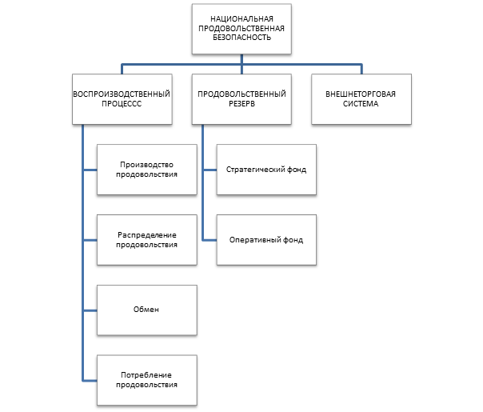
Рис. 1 – Основные компоненты национальной продовольственной безопасности
За последние десятилетие агропромышленный комплекс России претерпевает значительные социально-экономические изменения: в отношениях собственности, создании основ многоукладной экономики и рыночной инфраструктуры. При этом проводимые реформы законодательно закрепляют за сельскохозяйственными предприятиями право выбора форм хозяйствования и собственности, сельскохозяйственные товаропроизводители получают право распоряжаться произведенной продукцией и полученными доходами [14].
Оценим степень достижения продовольственной безопасности в настоящее время. Минимально необходимая структура потребления населения формируется при помощи порогового показателя, отражающего уровень потребления конкретного продукта питания на одного жителя. Граница продовольственной обеспеченности государства отражается в реальном обеспечении продовольствием, приходящегося в среднем на душу населения (таблица 1). Минимальные нормативы потребления продовольственных товаров («потребительская корзина») установлены Федеральным законом № 227-ФЗ от 03 декабря 2012 года «О потребительской корзине в целом по Российской Федерации».
Как видно из данных, представленных в таблице 1, наблюдается снижение потребления продуктов питания в 2012 г. по сравнению с 2005 г. по таким видам как сахар, картофель, хлебопродукты. Если сравнить с реальным порогом безопасности, то можно говорить о низком качестве питания, о чем свидетельствует значение уровня потребления ниже реального порога безопасности картофеля, молока, хлебных продуктов, а также свежих овощей. В то же время уровень потребления в 2012 г. сахара, мясопродуктов, рыбопродуктов, яиц и фруктов превосходит пороговые параметры, а растительного масла находится в границах, соответствующих минимальным.

Таблица 1
Уровень физической обеспеченности основными продуктами питания в домашних хозяйствах в среднем на потребителя в год, кг (Таблица составлена по: Федеральный закон Российской Федерации от 3 декабря 2012 г. № 227-ФЗ «О потребительской корзине в целом по Российской Федерации» // Российская газета – Федеральный выпуск №5956, 7 декабря 2012 г.; данные официального сайта «Федеральная служба государственной статистики». – URL: http://www.gks.ru/)
Продукты  питания | Пороговый параметр | Фактическое потребление
 |  | 2005 | 2008 | 2009 | 2010 | 2011 | 2012
Сахар и кондитерские изделия | 23,8 | 34,0 | 32,0 | 31,0 | 33,0 | 32,0 | 32,0
Картофель | 100,4 | 78,0 | 67,0 | 67,0 | 66,0 | 63,0 | 64,0
Мясо и мясопродукты | 58,6 | 64,0 | 75,0 | 73,0 | 79,0 | 81,0 | 83,0
Масло растительное | 11,0 | 11,0 | 11,0 | 11,0 | 11,0 | 11,0 | 11,0
Молоко и молочные продукты | 290,0 | 244,0 | 247,0 | 256,0 | 262,0 | 263,0 | 267,0
Рыба и рыбопродукты | 18,5 | 17,0 | 20,0 | 20,0 | 21,0 | 21,0 | 22,0
Хлебные продукты | 126,5 | 113,0 | 101,0 | 99,0 | 101,0 | 99,0 | 98,0
Овощи и бахчевые | 114,6 | 90,0 | 89,0 | 95,0 | 96,0 | 98,0 | 100,0
Фрукты и ягоды | 60,0 | 51,0 | 62,0 | 64,0 | 70,0 | 71,0 | 74,0
Яйца (шт) | 210,0 | 209,0 | 203,0 | 211,0 | 221,0 | 217,0 | 220,0

В то же время структура потребления продуктов питания жителями страны не является оптимальной. Так, например, анкетирование более 17 тысяч человек в Ростовской области показало, что 42% семей покупают дешевые и соответственно низкокачественные продукты питания. Региональными особенностями питания населения является недостаточный уровень потребления мяса и продуктов из него (75 % от нормы), рыбы, сливочного масла, свежих овощей, фруктов и соков [15].
Исследование сущности продовольственной безопасности как экономической категории предполагает анализ ее структурных компонентов таких, как объекты, субъекты, критерии и факторы, показатели и индикаторы продовольственной безопасности, меры по ее обеспечению.
В качестве объекта продовольственной безопасности можно рассматривать группы населения и домашние хозяйства, для которых гарантируется удовлетворение потребности в продуктах питания на необходимом для нормальной жизнедеятельности уровне. Если рассматривать макроуровень, то объектом будут являться экономические отношения по обеспечению продовольственной безопасности страны в целом, на региональном уровне – области и отдельные регионы страны, на микроуровне – домохозяйства. К субъектам безопасности, обеспечивающим действие механизма обеспечения продовольственной безопасности относятся бизнес-структуры и государственные институты [16]. В итоге можно говорить о противоречивом единстве элементов экономической системы в рыночном механизме. С одной стороны объектом продовольственной безопасности является личность, общество и государство. С другой стороны, в процессе хозяйственной деятельности, посредством которой и осуществляется возможность стабильного обеспечения продовольствием, государство, общество и человек являются субъектами хозяйствования.
Продовольственная безопасность достигается при условии обеспечения таких аспектов как физическая и экономическая доступность продовольствия, стабильность снабжения продовольствием, безопасность и гарантия качества продовольствия.
Физическая доступность продуктов питания предполагает обязательное участие государства в процессе регулирования продовольственного рынка при помощи товарных и продовольственных интервенций.
Экономическая доступность продовольствия означает, что население имеет возможность приобрести необходимый набор продуктов в соответствии с физиологическими нормами питания. На это влияет, с одной стороны, с объективным уровнем состояния и развития экономической системы, а другая сторона – уровень внешних эффектов, возникающих при ее достижении (рыночный и государственный механизм), непосредственно воздействующих на качество и степень итегрированности экономического пространства продовольственных рынков [17].
В Доктрине продовольственной безопасности Российской Федерации [Указ президента РФ №120 «Об утверждении Доктрины продовольственной безопасности Российской Федерации» от 30.01.2010 [Текст] // СЗ РФ. 2010. №5. ст.502.] выделяется три группы критериев для оценки продовольственной безопасности государства: в сферах потребления, производства и управления (рис. 2).
Доктрина продовольственной безопасности Российской Федерации» [Указ президента РФ №120 «Об утверждении Доктрины продовольственной безопасности Российской Федерации» от 30.01.2010 // СЗ РФ. 2010. №5. ст.502.] содержит систему показателей для оценки обеспечения продовольственной безопасности. По многим из этих показателей за последние годы наблюдалась положительная динамика. Но, в то же время, делать вывод о достигнутой продовольственной безопасности Россией пока еще рано. Об этом свидетельствует анализ, проведенный дифференцированно по группам населения с разным уровнем доходов. Кроме того, рассмотрение продовольствия как одного из основных рычагов политического и экономического давления в международных отношениях усиливает влияние внешних факторов на обеспечение продовольственной безопасности страны.

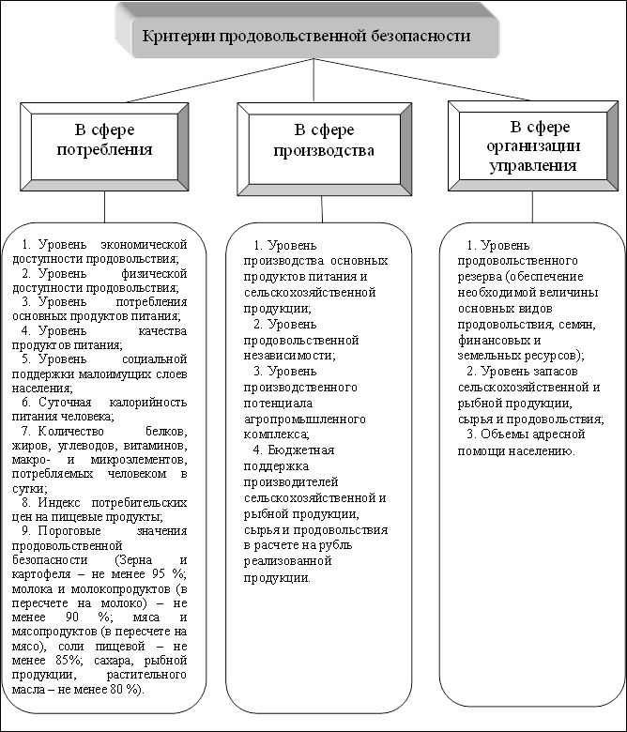
Рис. 2 – Критерии продовольственной безопасности [Доктрина продовольственной безопасности Российской Федерации» [Текст] // Российская газета, 2010. – 3 февр.]

Так, при росте объёма промышленного производства за 100 лет почти в 270 раз, а строительства – в 70 раз объём сельскохозяйственного производства возрос всего в 1,36 раза, урожайность – в 2,1 раза, производство мяса – в 1,6 раза, а производительность труда в сельском хозяйстве – в 1,5 раза (в промышленности производительность труда за это время увеличилась в 85 раз, в строительстве – в 36 раз). Численность же населения России за эти 100 лет увеличилась в 2,1 раза (с 67,5 млн человек в 1897 г. до 142,8 млн в 2012 г.), что означало понижение практически всех качественных показателей, включая показатели урожайности в расчёте на душу населения. По переписи 1897 г., из 57,6 млн сельских жителей старой России (85% общей численности населения) бедных было всего 7,6 млн (13,2%), по переписи 2002 г., из 38,7 млн сельских жителей в реальном исчислении за чертой бедности находилось свыше 28 млн человек (72,4%), а по переписи 2010 г. – из 37,5 млн (26% общей численности населения страны) доля бедных на селе зашкаливала за 75% [18].
Рост объемов производства сельхозпродукции в стране, вхождение России в число мировых экспортеров зерна сопровождается ростом цен на продукты питания, растет ощущение нехватки отечественного продовольствия.
Так, рост цен на продукты питания за 2013 г. по сравнению с предыдущим годом составил 6,5%, а за последние десятилетие цены удвоились. К причинам такой ситуации можно отнести быстрый рост производства биотоплива, удорожание энергоносителей и удобрений; значительное снижение запасов продовольственных товаров; кризис на мировом финансовом рынке; падение объемов сельскохозяйственного производства в некоторых странах из-за неблагоприятных погодных условий; рост потребления продовольствия крупными развивающимися странами [19].
Ухудшение качества питания населения связано в первую очередь со снижением его покупательной способностью (рис. 3). Денежных средств на продукты питания у жителей России уходит в 1,5-3 раза больше, чем в экономически развитых странах. При этом, в рационе малообеспеченных слоев российского населения (примерно 30% населения страны) потребление хлеба достигает 250-260 кг в год, а его доля в энергетически-пищевом балансе – 60% и более.
На сегодняшний день по многим параметрам не достигнуты рациональные нормы потребления. Так, по данным Федеральной службы государственной статистики в 2012 году только по мясопродуктам наблюдается соответствие рациональной норме потребления. Приближенное значение к рациональной норме имеет показатель потребления по хлебу и хлебобулочным изделиям (в пределах 92-95%), фруктам (92-97%), рыбе и рыбопродуктам (89-93%). Значительное отклонение в меньшую сторону по показателю потребления молока и молочных продуктов (около 66%), овощей (около 69%), яиц [20].
Рост доходов и сокращение масштабов бедности населения выступают показателями экономической доступности продовольствия. В настоящее время можно констатировать, что уровень доходов основной массы населения остаётся низким, наблюдается рост расслоения общества. Коэффициент Джини в России продолжает расти. По данным вышедшего в октябре 2012 г. Global Wealth Report, данный коэффициент оказался на уровне 0,84, т.е. в 2012 году РФ стала мировым лидером по неравенству распределения богатства. В частности, на долю одного процента россиян приходится 71% личных активов в стране. В мире в среднем на один процент самых богатых приходится 46% активов. В США этот показатель составляет 37%, в Китае и Европе – 3%, в Японии – 17% [21].
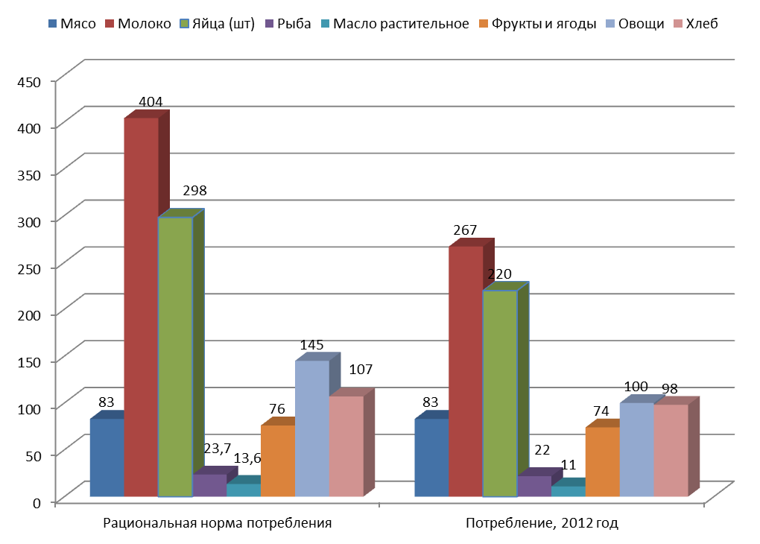
Рис. 3 – Уровень потребления основных продуктов питания
на душу населения (кг) (Рисунок составлен по [22])

Проблемы агропромышленного комплекса приводят к возникновению зависимости от продовольственного импорта, а также к ухудшению питания жителей страны. В то же время объем сельскохозяйственного производства растет, но до сих пор многие сельхозпроизводители не имеют возможности вести даже простое воспроизводств, а затраты на производство сельскохозяйственной продукции увеличиваются на 23% ежегодно [23].
Наполнение внутреннего рынка зарубежными поставками на 20% и более принято считать пороговым уровнем, критическим для продовольственной независимости, а следовательно – и для продовольственной безопасности страны в целом. Так, импорт говядины в 2012 году составил 611 тыс. тонн при собственном производстве 173 тыс. тонн (77,9% рынка), импорт сыра – 404,6 тыс. тонн при собственном производстве 392,9 тыс. тонн (50,7% рынка), импорт свинины – 706 тыс. тонн при собственном производстве 934 тыс. тонн (43% рынка), импорт сливочного масла – 115 тыс. тонн при собственном производстве 213 тыс. тонн (35,1% рынка). В целом, по итогам 2012 года, на долю России приходилось 7,41% мирового импорта и 3,02% мирового экспорта продовольствия при населении, равном 2% населения Земли [24].
Обеспечение национальной продовольственной безопасности происходит посредством использования государством целого ряда средств и методов, которые не в полной мере применяется регионами. В настоящее время всего 14 субъектов Российской Федерации являются производителями продовольствия, остальные выступают в роли потребителей. При этом для таких регионов как Сибирь и Дальний Восток экономически выгодно закупать продовольственные продукты, например, в Китае или в республиках Средней Азии, чем везти их из Европейской части РФ.
Кроме того некоторым производителем сельскохозяйственной продукции (например, Краснодарский и Ставропольский край, Ростовская область), намного выгоднее экспортировать собранное ими зерно за рубеж, чем продавать его на внутреннем рынке, особенно – в рамках государственных закупок.
В итоге анализ показателей продовольственной безопасности свидетельствует о целом ряде противоречий, возникающих при ее обеспечении (рис. 4). При этом если говорить об основополагающем противоречии обеспечения продовольственной безопасности, то оно состоит в том, что при достаточных национальных условиях и ресурсах расширенного воспроизводства продуктов питания уровень потребления большинства населения ниже рациональной нормы. Следовательно, обеспечение продовольственной безопасности страны на основе разрешения ее противоречий приобретает особую актуальность в современной России.

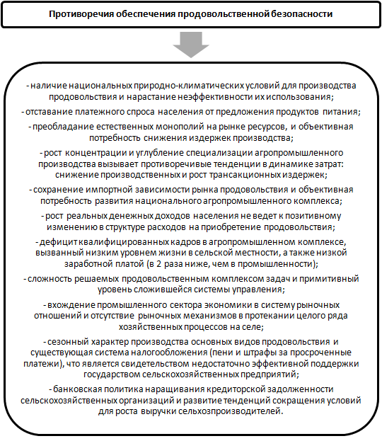

Рис. 4 – Основные противоречия обеспечения продовольственной безопасности России

Основная цель достижения продовольственной безопасности – обеспечить достаточное и устойчивое питание населения. Для этого необходимо осуществлять целый ряд мероприятий, связанных с созданием стратегических запасов и резервов продовольственных товаров, определением оптимального соотношения продуктов питания импортных и собственных, формированием цен на продовольствие, доступных основной массе населения, санитарным контролем в агропродовольственном секторе, развитием сельхозпредприятий и т.д.
Таким образом, национальная продовольственная безопасность непосредственно связана с совокупным спросом и платежеспособностью населения, тенденциями развития производства продукции сельского хозяйства и базовых видов продовольствия, внешнеэкономической политикой государства и зависит от многих макроэкономических аспектов.

Список литературы:
- Крежановская, А.Ю. Научные основы управления рисками АПК как условие обеспечения продовольственной безопасности [Текст]: Монография / А.Ю. Крежановская и др. Шахты: ЮРГУЭС, 2009. – 86с.
- Корбут, А.В. Продовольственная безопасность населения России: состояние, тенденции, проблемы [Текст] // Аналитический вестник Совета Федерации ФС РФ, 2002. – №26 – С.7.
- Орехова, Н.Ю. Исследование теоретических аспектов экономического развития аграрного сектора [Электронный ресурс] // «Инженерный вестник Дона», 2011. – № 2. – Режим доступа: http://ivdon.ru/magazine/latest/ n3y2012/886/ (доступ свободный). – Загл. с экрана. Яз. рус.
- Комарова, А.В. Гуманизация экономического развития как системный процесс и его измерение [Текст]: // Экономический вестник Ростовского государственного университета, 2006. – №1 – С. 56-61.
- Coelli Т. An introduction to efficiency and productivity analysis [Текст] / Т. Coelli, D.S. Prasada Rao, G.E. Battese. – Boston: Kluwer Academic Publishers, 2008. – P. 119-121.
- Conway, G., Barber E. After the Green Revolution Sustainable Agriculture for Development [Текст] / London, 1990. – P.60.
- Виноградов, В.Н. Продовольственная безопасность как сфера национальных интересов России [Текст] / Виноградов В.Н. – М.: Научная перспектива, 2004. – С.127.
- Серова, Е.В. К вопросу о продовольственной безопасности. Круглый стол по вопросам продовольственной и аграрной политики [Текст] // Серова Е.В.- М.: Московское представительство Ситизенз Нетуорк, 1996. – № 1. – С.17.
- Оболенцев, И.А. Продовольственная безопасность России: (еще один взгляд на проблему) / Оболенцев, И.А., Корнилов М.Я., Синюков М.И. – М: изд-во РАГС, 2006. – С.34.
- Анфиногентова, А. А. Продовольственная безопасность России: проблемы и перспективы [Текст]: Монография / под ред. А. А. Анфиногентовой. – Саратов: Ин-т аграр. проблем Рос. акад. наук, 2004. – С.8.
- Экономическая и национальная безопасность [Текст]: учебник / под ред. Л.П.Гончаренко. – М.: ЗАО «Издательство «Экономика», 2008. – 543с.
- Гордеев А.В. и др. Продовольственная безопасность [Текст]: Т.1. – М.: МФЗ «Знание», 1999. – 282 с.
- Саушева, О.С. Продовольственная безопасность в системе отношений уровня жизни [Текст]: дис. … канд. экон. наук: 08.00.01. защищена 27 декабря 2006 г. / Саушева Оксана Сергеевна. – М., 2006. – 182 с. – Библиогр.: С. 166 – 178.
- Дробышева, О.В. Исследование деятельности сельскохозяйственного производственного кооператива [Электронный ресурс] // «Инженерный вестник Дона», 2011. – № 1. – Режим доступа: URL: http://ivdon.ru/magazine/latest/n3y2012/886/ свободный. – Загл. с экрана. Яз. рус.
- Афанасьев, С. Питание жителей Ростовской области не соответствует норме [Электронный ресурс] // «Продукты питания от производителей и оптовиков», 2007, №6 (36) – Режим доступа: URL: http:// journal.pro-pitanie.ru/arhiv/gazeta (доступ свободный) – Загл. с экрана. – Яз. рус.
- Ильина З.М., Гусаков В.Г., Бельский В.И. Система продовольственной безопасности: закономерности формирования и факторы развития [Текст]. Минск: Институт экономики НАН Беларуси , 2007. – 111 с.
- Глущенко К. П. Интеграция российского продовольственного рынка [Текст] // Регион. 2004. №2. С. 47- 63. – с.47.
- О продовольственной безопасности России: Доклад группы экспертов Изборского клуба под руководством академика РАН С.Ю. Глазьева [Электронный ресурс] // «Изборский клуб – Институт динамического консерватизма» // URL: http://www.dynacon.ru/content/articles/ 1725/ (дата обращения: 15.03.2014)
- Ушачев, И. Основные положения Доктрины продовольственной безопасности Российской Федерации [Текст] // АПК: экономика, управление, 2008. – №12. – С.1-9.
- Статистический бюллетень «Потребление продуктов питания в домашних хозяйствах (по итогам обследования бюджетов домашних хозяйств)» [Электронный ресурс] // «Федеральная служба государственной статистики» – Режим доступа: URL: http://www.gks.ru/wps/wcm/connect/ rosstat_main/rosstat/ru/statistics/publications/catalog/doc_1140095125312 свободный (дата обращения: 12.02.2014).
- Гуриев С., Цывинский О. Россия – лидер по неравенству распределения богатства. – [Электронный ресурс]. Режим доступа: URL: http://www.vedomosti.ru/opinion/news/5739241/pervaya_sredi_neravnyh свободный.
- Cтатистический бюллетень «Потребление продуктов питания в домашних хозяйствах (по итогам обследования бюджетов домашних хозяйств)» [Электронный ресурс] // «Федеральная служба государственной статистики» – Режим доступа: URL: http://www.gks.ru/wps/wcm/connect/rosstat_main/rosstat/ru/statistics/publications/catalog/doc_1140095125312 (дата обращения: 12.02.2014).
- Статистический бюллетень «Основные показатели сельского хозяйства в России» [Электронный ресурс] // «Федеральная служба государственной статистики» – Режим доступа: URL: http://www.gks.ru/wps/wcm/connect/rosstat_main/rosstat/ru/statistics/publications/catalog/doc_1140096652250 свободный (дата обращения 10.12.2013).
- О продовольственной безопасности России: Доклад группы экспертов Изборского клуба под руководством академика РАН С.Ю. Глазьева [Электронный ресурс] // «Изборский клуб – Институт динамического консерватизма» // Режим доступа: URL: http://www.dynacon.ru/content/articles/1725/ свободный (дата обращения: 15.03.2014).

